Università degli Studi di Salerno
Corso di Ingegneria del Software

BoomToys
Requisiti e casi d’uso
Versione 2.2


Data: 17/10/16

Partecipanti:
Nome | Matricola
D’Amato Valentina | 0512103052
Russo Daniele | 0512103196
Cicchelli Marco | 0512103292
Sergio Massimo | 0512103070

Scritto da: | D’Amato, Russo, Cicchelli, Sergio

Revision History

Data | Versione | Descrizione | Autore
17/10/16 | 2.1 | Creazione Scenari con ausilio di VisualParadigm. | D’Amato V.
19/10/16 | 2.2 | Correzioni e supervisione documento. | Russo D, Sergio, Cicchelli

Indice

1. SCENARIO……………………………………………………...……….……….……...…….4

1.1 CASI D'USO……………………………………………………………………………………5

1.2 CASI D'USO……………………………………………………………………………………6

3. REQUISITI FUNZIONALI……………………………………….……………….……….……..7

4. REQUISITI NON FUNZIONALI……………………………….…………………………..…...7

- Scenario

Scenario n° | 1
Nome Scenario: | Ordine di un prodotto
Partecipanti: | Alice: Cliente che accede al sito
Flusso degli eventi: | Alice: Dopo essersi appositamente registrata tramite il form a disposizione si appresta ad accedere alla pagina di ordinazione prodotti. Una volta effettuato il login si ritrova nella home aggiornata (poiché si è entrati nell’area utente) dove vi sono i prodotti da scegliere per gli acquisti. Individuato il prodotto da lei desiderato il sito lo aggiunge alla sezione carrello. Successivamente, l’utente decide se confermare l’ordine e pagarlo o in alternativa di cancellarlo. Il sistema richiede di fornire i dettagli del pagamento. Una volta inserito quest’ultimo, si potrebbe andar incontro a delle problematiche:  1.il pagamento non va a buon fine;  2.la transazione viene rigettata per indisponibilità del prodotto;  3.la sessione scade.  Invece, se la transazione viene approvata, l’ordine viene salvato (se viene effettuato il pagamento) nell’area “I MIEI ORDINI”.

Scenario n° | 2
Nome Scenario: | Gestione Database
Partecipanti: | Admin: L’admin accede alla sua area privata
Flusso degli eventi: | Admin: Dopo aver effettuato l’accesso alla sua area privata, inserendo le credenziali nel form, acquista la facoltà di gestire i prodotti all’interno del portale e vedere quanti e chi si sono registrati. L’admin, decide di inserire o cancellare un prodotto nelle categorie presenti o di vedere quanti utenti si sono registrati al sito. Potrebbe andar incontro a dei problemi:  1.il server potrebbe non essere raggiungibile (possibili crash);  2.il database potrebbe non rispondere.
  - Casi D’uso

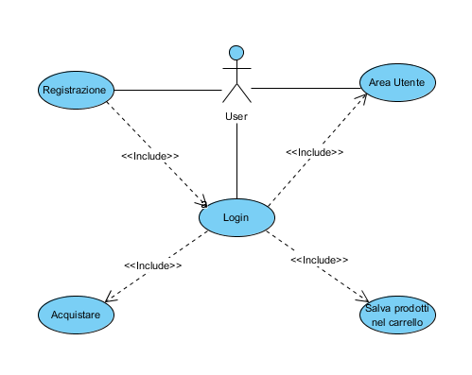

  - Casi D’uso

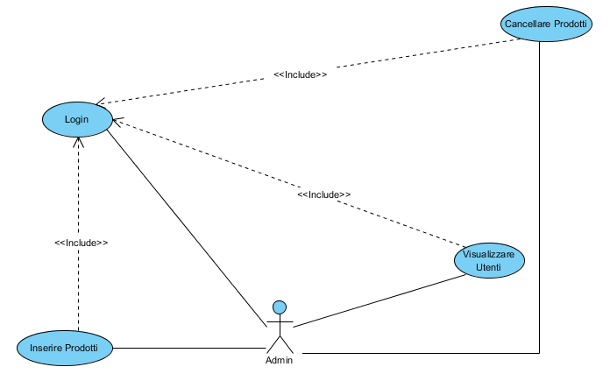

- REQUISITI FUNZIONALI

ID | Descrizione | MoScoW
0 | Il sito web deve garantire l'inserimento di un prodotto nella sezione “carrello”. | MustHave
1 | Il sito web deve garantire la rimozione di un prodotto dal “carrello”. | MustHave
2 | Il sito web dovrebbe garantire all'utente di visualizzare i propri ordini pregressi. | ShouldHave
3 | Il sito web deve permettere ad un nuovo utente di registrarsi su di esso. | MustHave
4 | Il sito web deve permettere il pagamento di un prodotto all'interno del carrello. | MustHave
5 | Il sito web dovrebbe permettere all'untente di avere un'ampia scelta sulle categorie di giocattoli. | ShouldHave
6 | Il sito web deve permettere all'amministratore di inserire o cancellare i prodotti desiderati. | MustHave
7 | Il sito web dovrebbe garantire all'amministratore la visione e il numero degli utenti registrati. | ShouldHave

- REQUISITI NON FUNZIONALI

ID | Descrizione | MoScoW
0 | Il sito web deve essere scritto in linguaggio "JAVA" e "HTML". | MustHave
1 | Il sito web deve avere una grafica accattivante e colorata. | MustHave
2 | Il sito web deve disporre di un database per l'immagazinamento dei dati (MYSQL). | ShouldHave
3 | Il sito web dovrebbe essere allocato su un server locale (APACHE TOMCAT). | ShouldHave
4 | I server potrebbero essere limitati nel funzionamento in locale. | CouldHave

